Copiare i 2 file in una chiave usb vuota
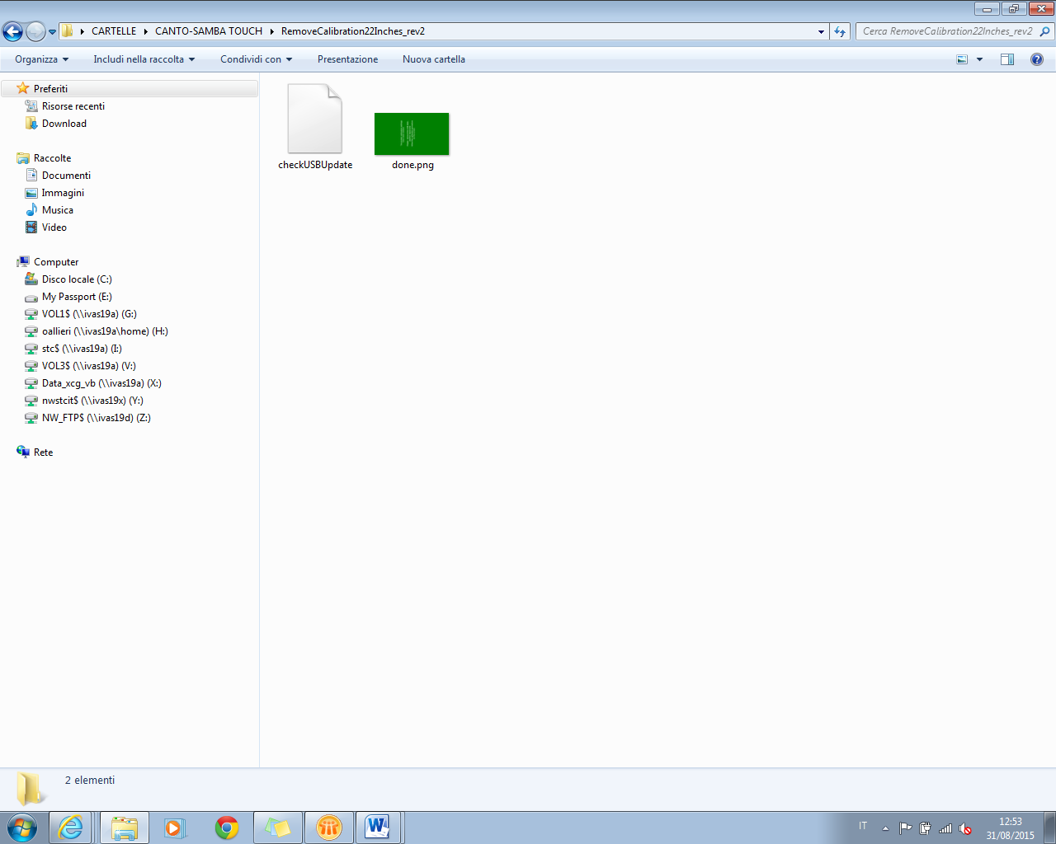
A distributore spento inserire chiave usb con i 2 file precedentemente salvati su chiave usb e accendere distributore, comparirà la seguente schermata:
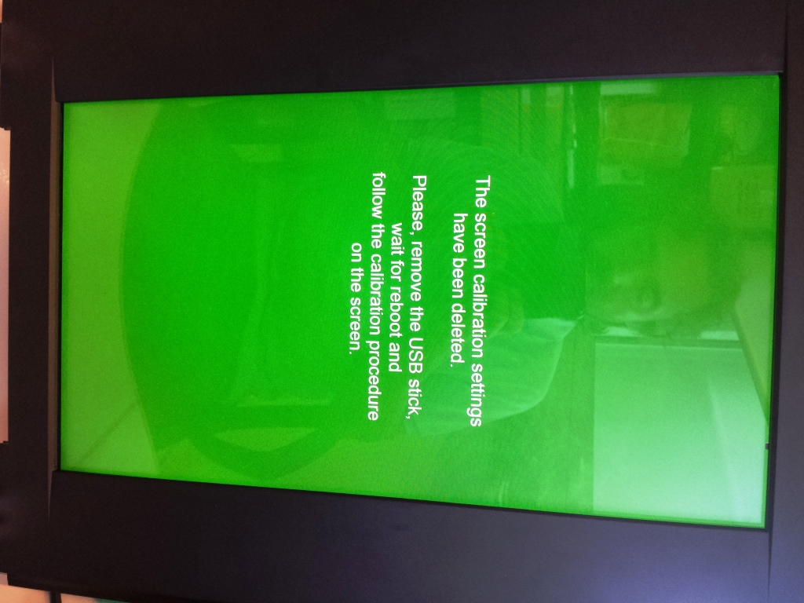
Rimuovere chiave usb, attendere qualche secondo la riaccensione del touch e compariranno in sequenza dei quadratini bianchi che vanno premuti, in modo preciso,in ordine di comparsa (prima nell’angolo dx in alto,poi in basso a dx, poi in basso a sx, poi in alto a sx e poi al centro dello schermo)
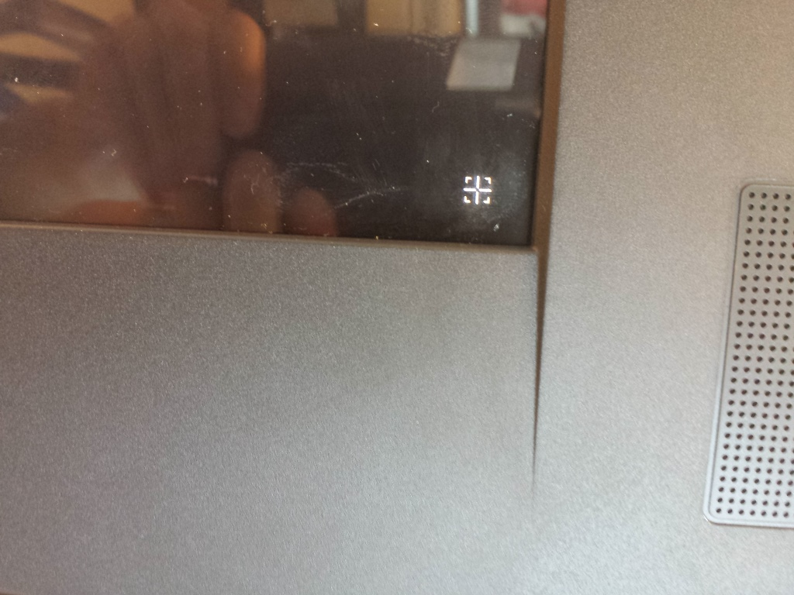
Conclusa la sequenza il distributore riparte

